复习1 数位的认识
姓名： 班级： 分数：
- 数的读写和组成。
1. 一个三位数，从右边起，第一位是（ ）位，第二位是（ ）位，第三位是（ ）位。
2.
计数器上表示的数是（ ），读作（ ）。
其中，十位上是（ ），表示（ ）个（ ），个位上是（ ），表示（ ）个（ ）。

十 个

3. 5个十和7个一合起来是（ ）； 4个十是（ ）。
4. 个位是5的两位数有（ ）。
5. 一个数从右边起，第一位是4，第二位是6，这个数是（ ）。
6. 最大的一位数是（ ）；最小的两位数是（ ）；最大的两位数是（ ）；最小的三位数是（ ）。
7. 与一个数相邻的两个数分别是36和38，这个数是（ ）。
8. 79比（ ）多1；（ ）比30少2；76比（ ）多2。
9. 65后面第三个数是（ ）；78后面两个数是（ ）。
10.
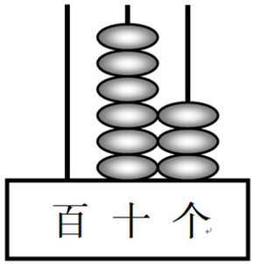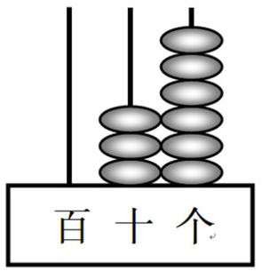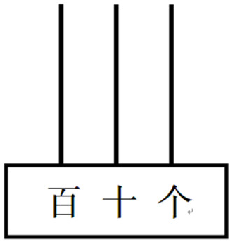
（ ） （ ） 4 5 3 7
- 找出合适的答案，请打√。
1. 下面的三个数中，与70最接近的数是：
80 50 100
2. 一个书包55元，笔盒比书包便宜多了。笔盒的价格可能是：
50 10 75

